Демоверсия
Итоговая контрольная работа
за курс «Математика» 8 класса 2025-2026 учебный год

Часть 1
1. Найдите значение выражения 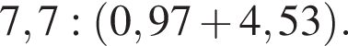
А) 4 Б) 0,5 В) 0,2 Г) 1,4
2. Найдите значение выражения 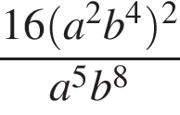при 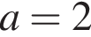 и 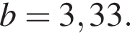
А) 2 Б) 4 В) 8 Г) 1
3. Один из углов параллелограмма равен 70^{о}. Найдите тупой угол данного параллелограмма.
А)180 Б)110 В) 93 Г)70
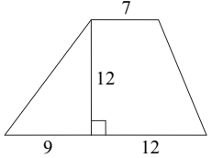
4. Найдите площадь трапеции, изображенной на рисунке.

А) 168 Б) 28 В) 8 Г) 268
5. Решите уравнение 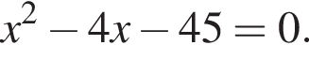
Если корней несколько, запишите их в ответ без пробелов в порядке возрастания.
Ответ____________
6. Сторона ромба равна 34, а острый угол равен 60°. Высота ромба, опущенная из вершины тупого угла, делит сторону на два отрезка. Каковы длины этих отрезков?
Перечислите эти длины в ответе без пробелов в порядке возрастания.
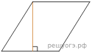
Ответ________________

Часть 2

- Два велосипедиста одновременно отправляются в 60-километровый пробег. Первый едет со скоростью на 10 км/ч большей, чем второй, и прибывает к финишу на 3 часа раньше второго. Найдите скорость велосипедиста, пришедшего к финишу вторым.
- В прямоугольном треугольнике ABC с гипотенузой AB провели высоту CD и биссектрису CL. Найдите угол DCL, если угол CAB равен 25°. Запишите решение и ответ.

Система оценивания Итоговой контрольной работы
Часть 1
№ задания | 1 | 2 | 3 | 4 | 5 | 6 | Итого
баллы | 1 | 1 | 1 | 1 | 1 | 1 | 6

№ задания | Правильный ответ
1 | Г
2 | В
3 | Б
4 | А
5 | -59
6 | 1717

Часть 2
№ задания | 7 | 8 | Итого
баллы | 2 | 2 | 4

7. 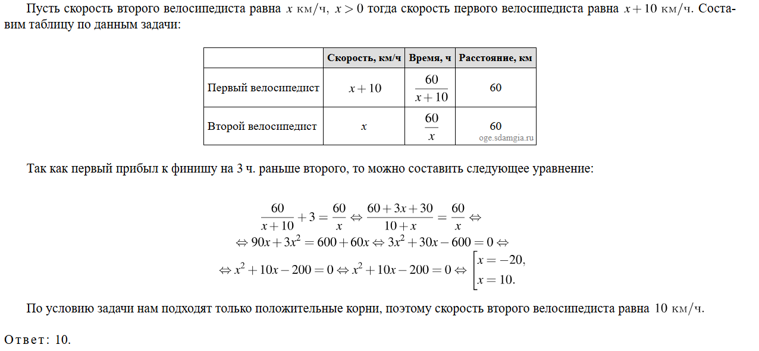
8. 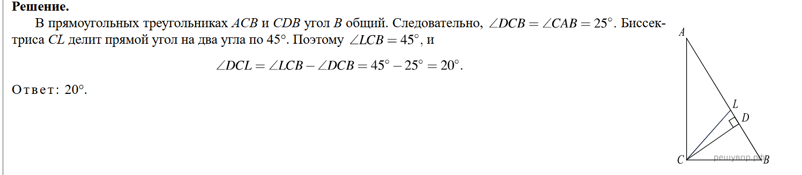

Система оценивания выполнения всей работы

Максимальный первичный балл за выполнение работы – 10
Рекомендуемая таблица перевода баллов в отметки по пятибалльной шкале

Отметка по пятибалльной шкале | «2» | «3» | «4» | «5»
Первичные баллы | 0-3 | 4-6 | 7-8 | 9-10

Максимальный первичный балл за выполнение работы обучающимися с ОВЗ– 10
Рекомендуемая таблица перевода баллов в отметки по пятибалльной шкале

Отметка по пятибалльной шкале | «2» | «3» | «4» | «5»
Первичные баллы | 0-2 | 3-5 | 6-7 | 8-10

